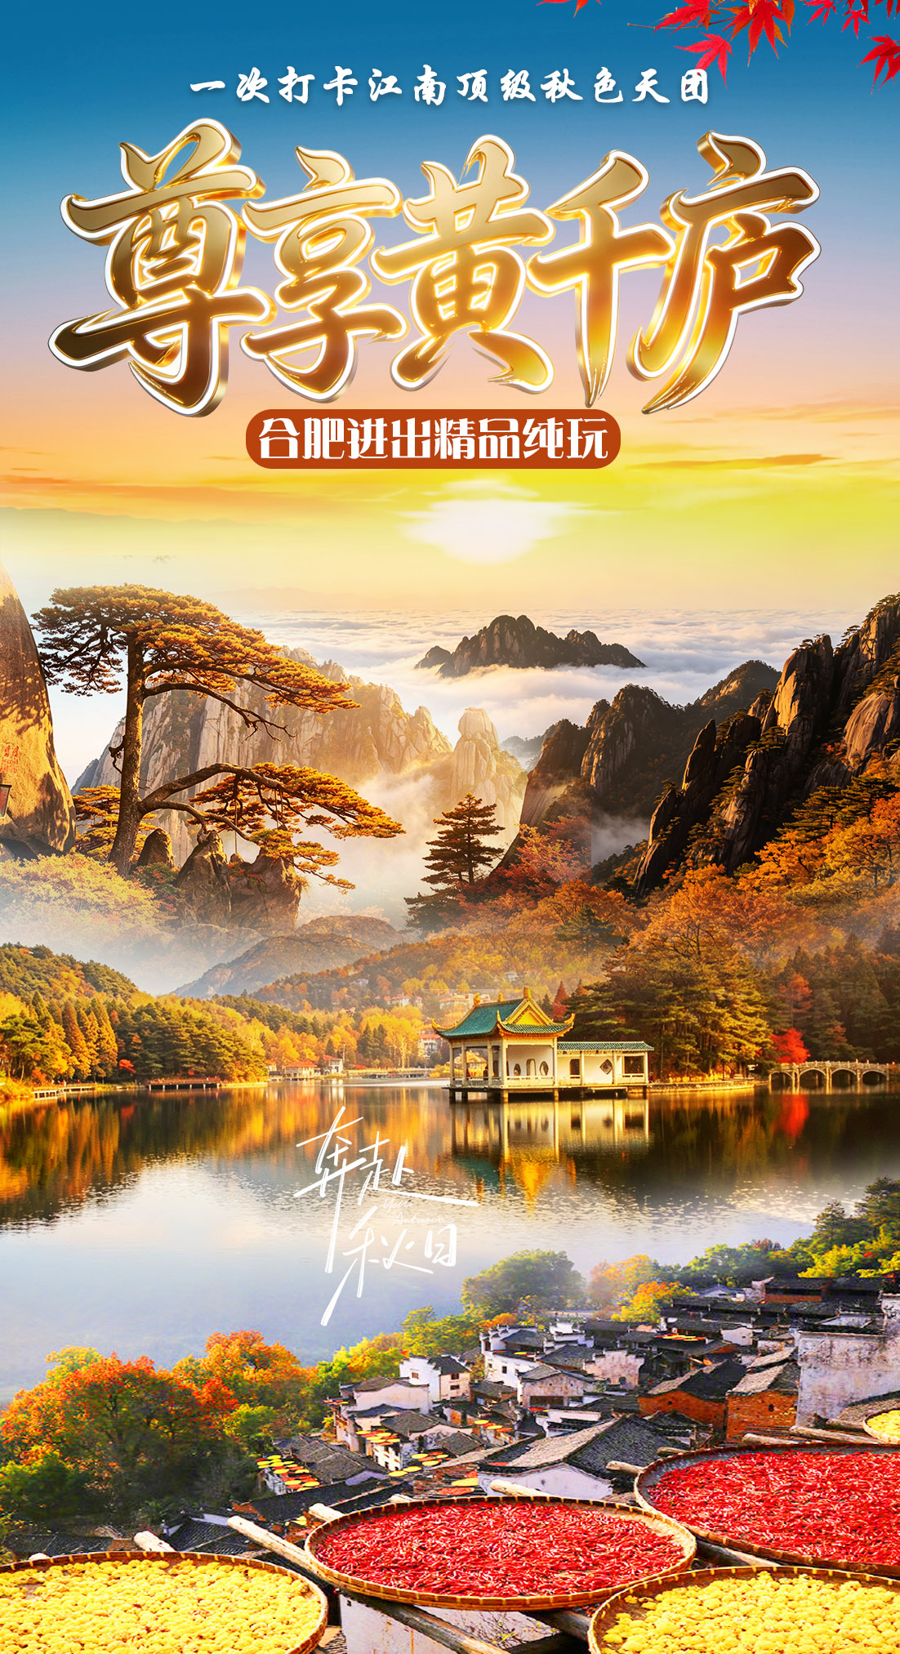
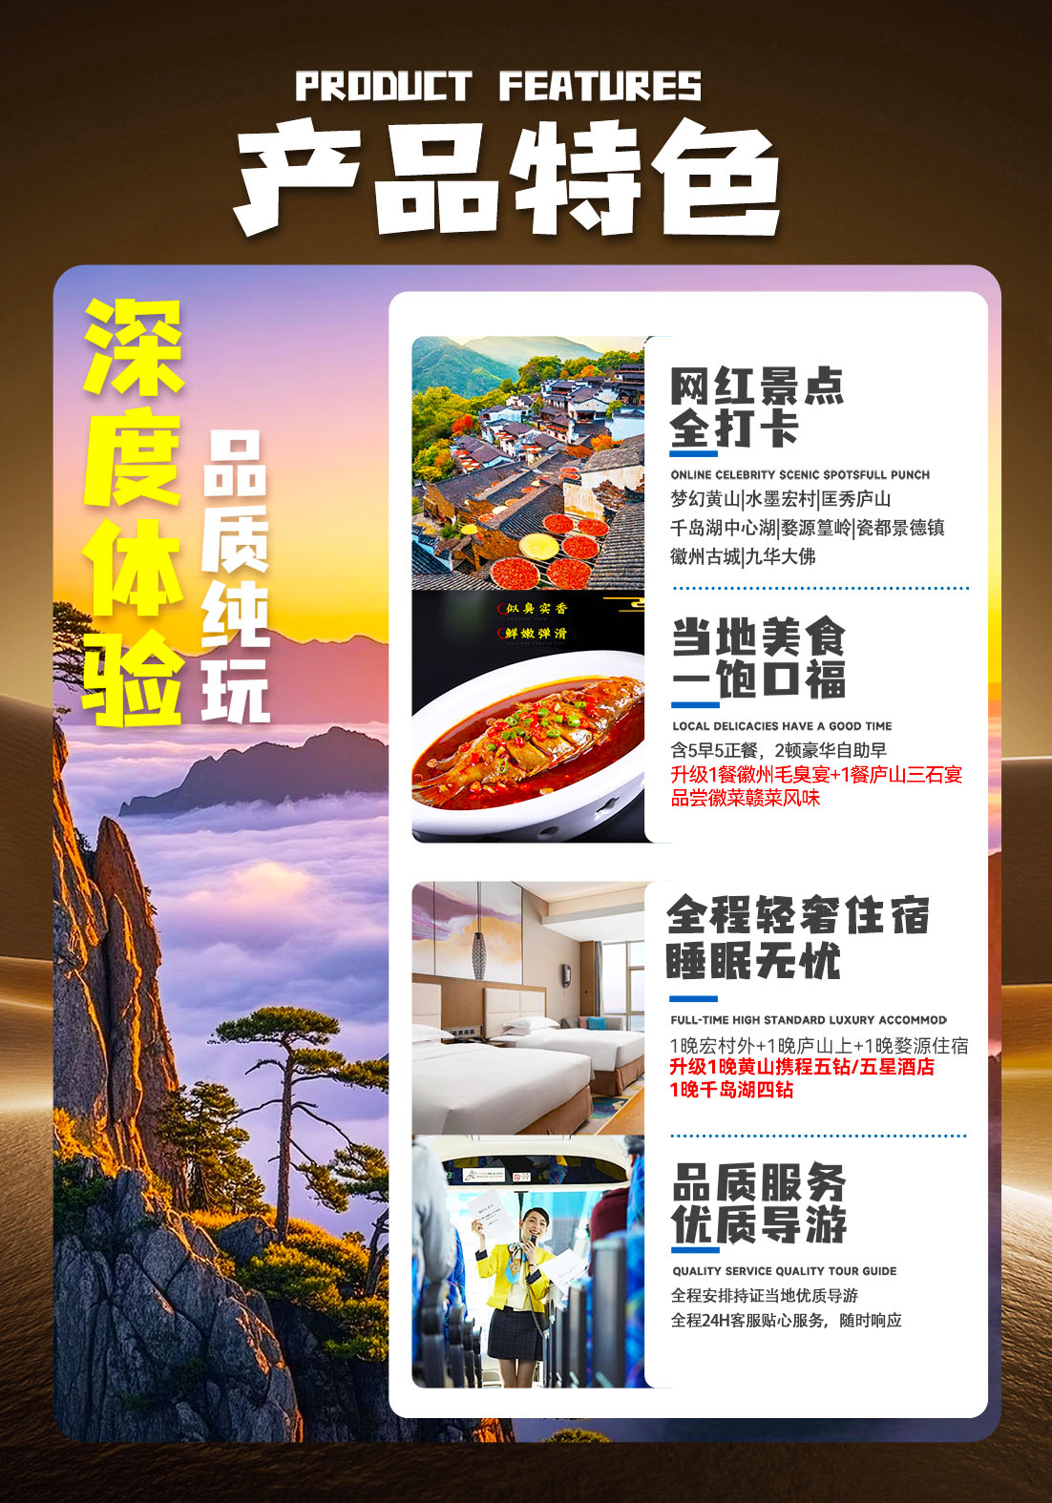
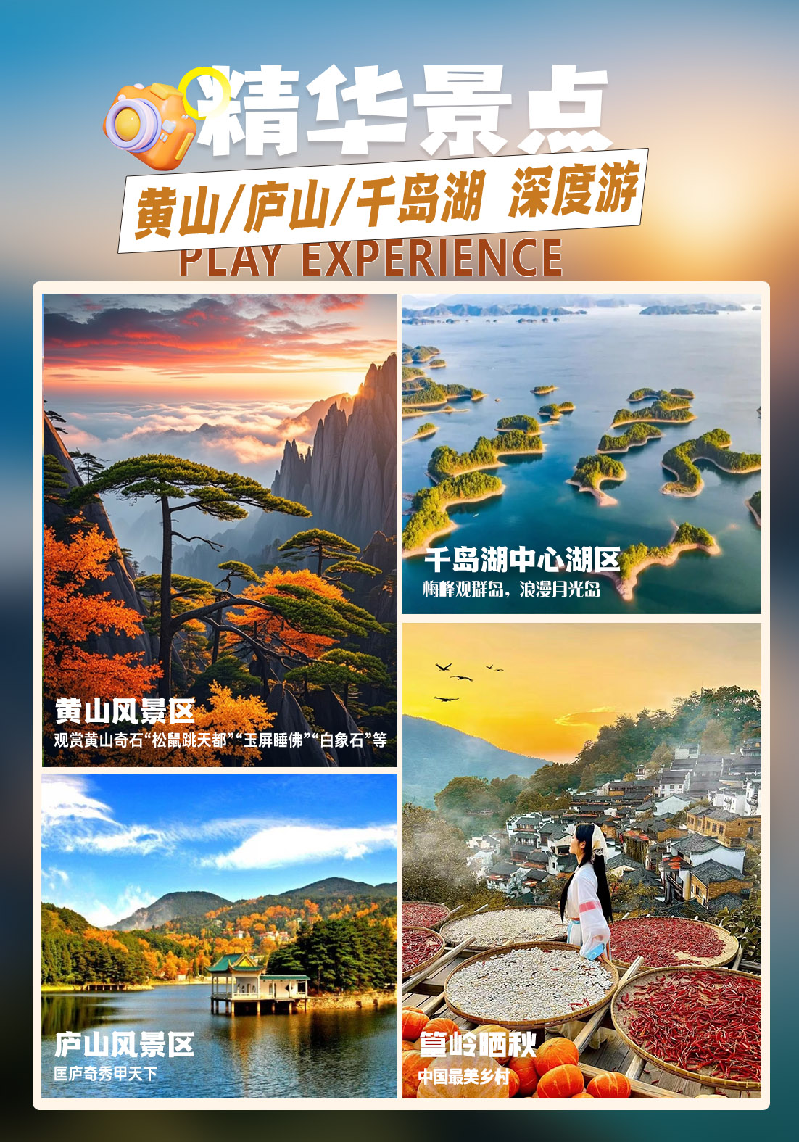
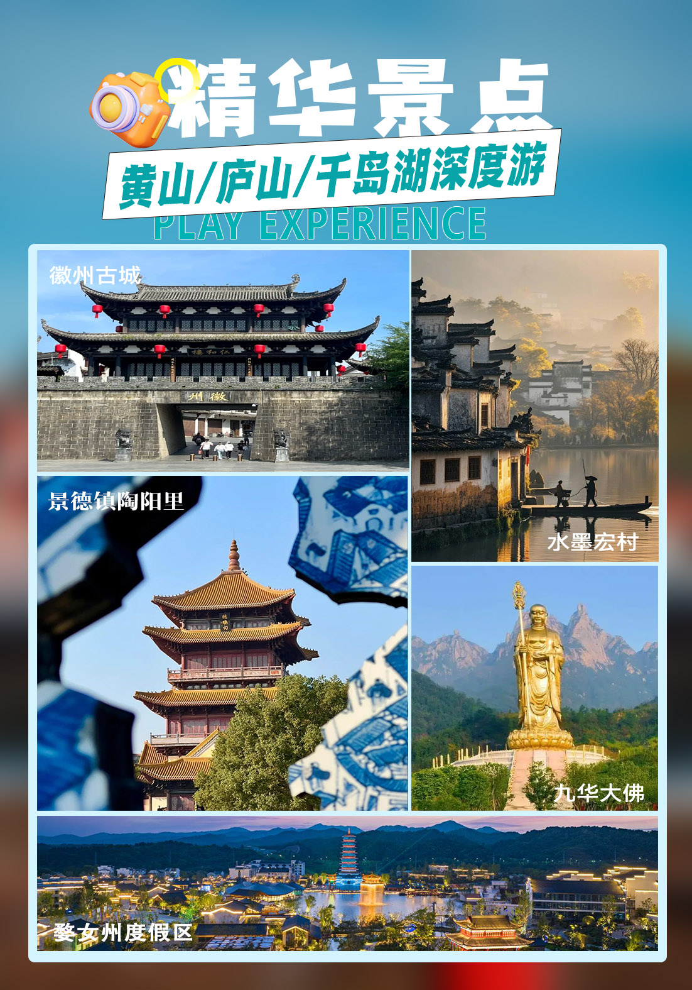
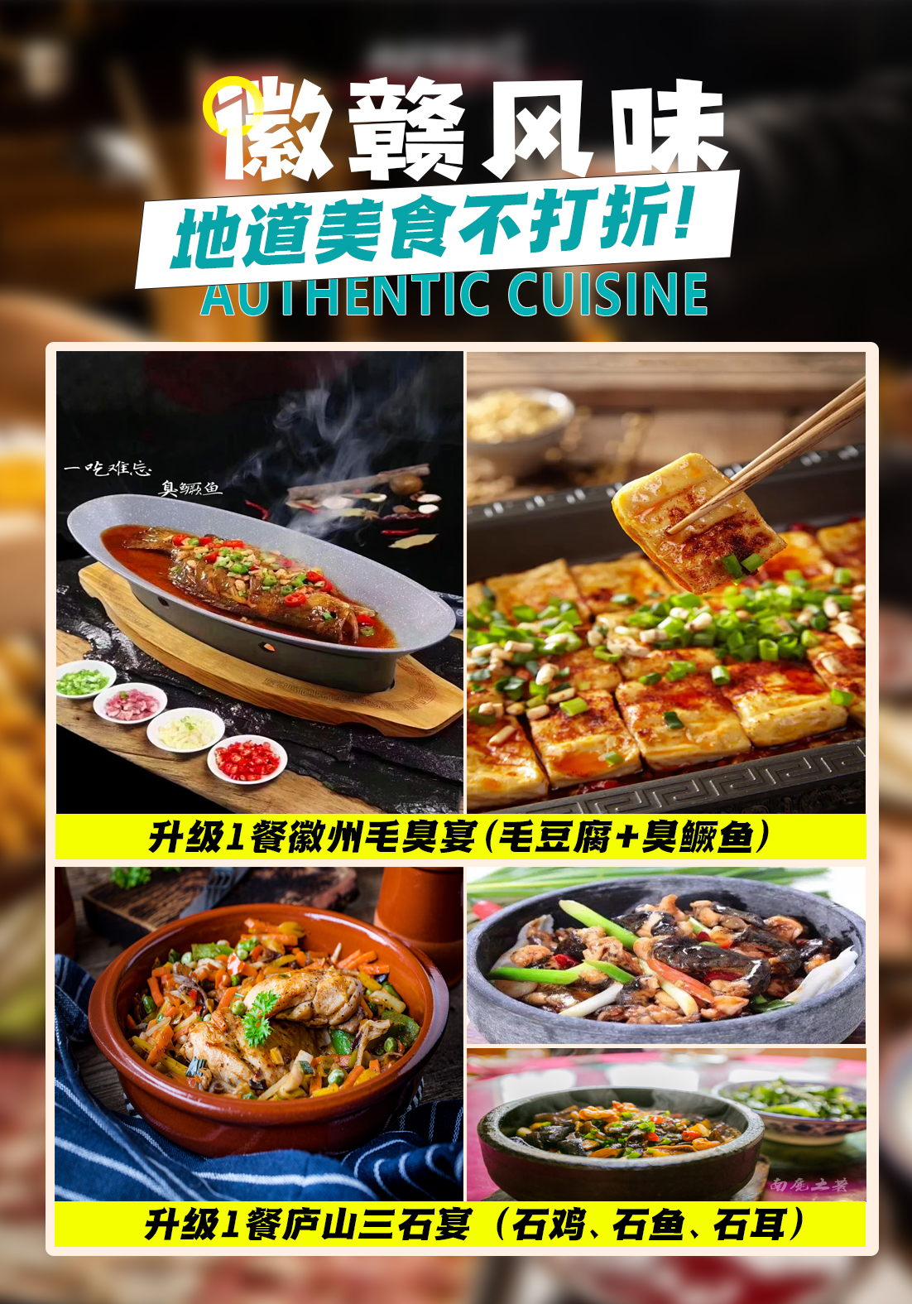

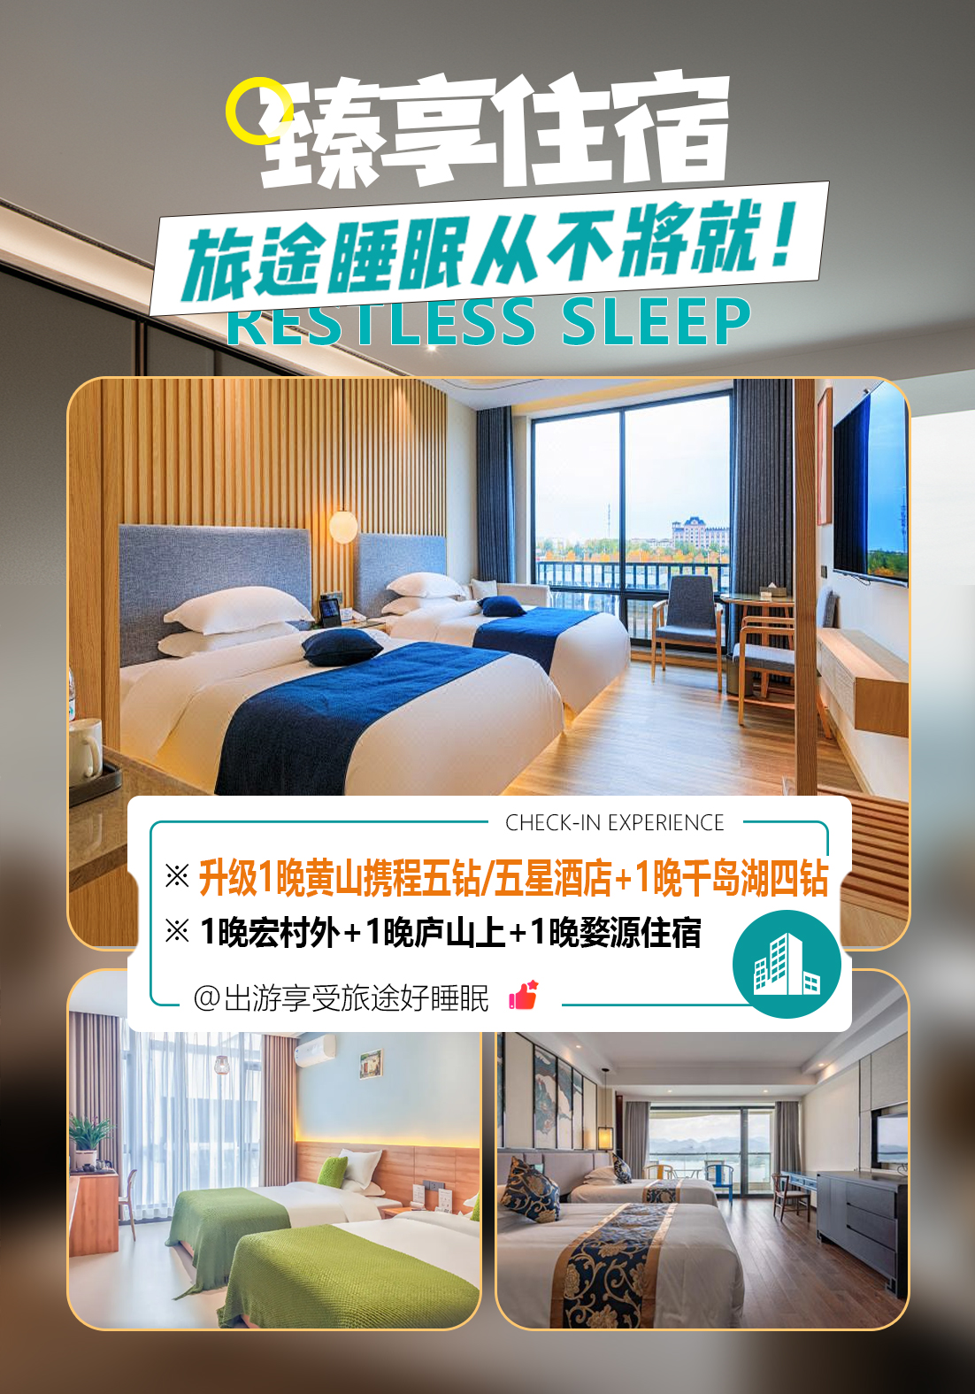

【尊享黄千庐】7晚8天纯享之旅
梦幻黄山｜水墨宏村｜匡秀庐山｜千岛湖中心湖区｜篁岭晒秋｜瓷都景德镇｜徽州古城

行程特色：
⊙大牌景区：5A黄山+5A千岛湖+5A篁岭+5A宏村+5A庐山+5A徽州古城，皖赣精华一览无余
⊙品质住宿：1晚宏村外+1晚庐山上+1晚婺源住宿+2晚合肥普通商务酒店，升级1晚黄山携程五钻/五星酒店+1晚千岛湖四星/四钻
⊙服务承诺：全程1车1导，高端品质，3年以上专线导游讲解服务，专业地接社操作质量监督把控
⊙地道美食：含5早5正餐，升级1餐徽州毛臭宴+1餐庐山三石宴，品尝徽菜赣菜风味
⊙贴心赠送：赠送黄山登山杖1根，每日1瓶矿泉水，升级2餐豪华自助早餐

行程简述：
天数 | 行程和景点 | 早餐 | 中餐 | 晚餐 | 住宿酒店
D1 | 四川各地－－合肥 | × | × | × | 合肥
D2 | 九华大愿文化园--宏村 | √ | × | √ | 宏村外客栈
D3 | 黄山风景区－－屯溪老街 | √ | × | √ | 黄山市区五钻
D4 | 徽州古城--千岛湖中心湖区--骑龙巷夜游 | √ | × | √ | 千岛湖四钻
D5 | 谢裕大茶博馆--篁岭晒秋--婺女州度假区 | √ | × | √ | 婺源县城
D6 | 景德镇陶阳里--瓷海官窑--庐山风景区 | √ | × | √ | 庐山山顶
D7 | 续游庐山－－合肥 | √ | × | × | 合肥
D8 | 返程送站 | × | × | × | 无

推荐自费：来婺源必玩的大型文旅IP——婺女州度假区
感受星河入梦、天上宫阙般的徽州不夜城，品鉴大型实景演出《遇见婺源》

具体行程：
第一天：四川各地－合肥 |  | 用餐：无 |  |  | 住：合肥
【出发日】四川各地乘飞机或动车，赴安徽合肥，（导游提前一天或当天上午联系客人出团及接站事宜）（预定火车班次要求为第二天早上8点之前到达合肥的班次，如无法按约定时间到达，可提前一天到达合肥，旅行社可安排接站加订房服务）。抵达后入住酒店。
温馨提示：散客参团，由于抵达的时间和港口不同，有火车/高铁/飞机，导游会根据具体时间合理安排接站，会出现等待的时间，请您理解并配合导游的安排。
第二天：合肥--青阳--黟县 |  | 用餐：早晚 |  |  | 住：宏村外客栈
早餐后，导游会根据具体时间合理安排接站，会出现等待的时间，请您理解并配合导游的安排；8点钟左右合肥站集合出发，乘坐大巴前往池州青阳。
【九华大愿文化园】（门票免费，游览约1.5小时）位于九华山风景区柯村。它是九华山打造旅游胜地和国际重要佛教圣地的标志性工程，是九华山核心地标，是地藏王菩萨的行愿之地！园区以99米地藏王菩萨圣像为核心，投资逾20亿元，占地189公顷。地藏王菩萨圣像，圣像及莲花座总高99米，有99米高地藏王菩萨露天铜像，“莘莘学子抱佛脚”地藏王圣像景区蕴含“九九归一、修成正果”的深层意境。众生在这里祈福、许愿，将会离苦得乐，善愿成就。景区主要景点：99米高地藏菩萨铜像、佛光池、净土莲花、拜谒通道、拜台广场等。
后乘车赴黄山市黟县。
【塔川秋色】（赏秋季观景台拍摄，不进村，约30分钟）是黟县小桃源众多美丽富饶的自然村落中一个独具魅力的山间村落。以秋色摄影出名，每年10月底-11月初，漫山遍野的乌桕树，绿、黄、红、紫，斑斓交织，仿若一幅绝美的风景油画一般，被誉为中国四大秋景地之一。
【水墨宏村】（门票按年龄自理，游览约2小时）游览世界文化遗产地“中国画里的乡村”--宏村，它是古黟桃花源里一座奇特的牛形古村落，背倚黄山余脉羊栈岭、雷岗山等，地势较高，有时云蒸霞蔚，如浓墨重彩，有时似泼墨写意，四周山色与粉墙青瓦倒映湖中，好似一幅徐徐展开的山水画卷，吸引了众多爱好写生、摄影的人及影视作品纷至沓来。宏村整个村落占地 30 公顷全村现完好保存明清民居 140 余幢，承志堂“三雕”精湛，富丽堂皇，被誉为“民间故宫”。
晚上可欣赏 【宏村夜色】：晚漫步宏村，别有一番风情。当夜幕降临，华灯初上，行走于街巷，没有喧闹，只有宁静，呼吸夜的清新，闻着花的浪漫，仿佛在另一个世界。这种美，一定要身临其境才能感受。
晚餐后入住宏村外特色客栈（如遇客流高峰则在不影响宏村夜游前提下更换黟县同级别酒店）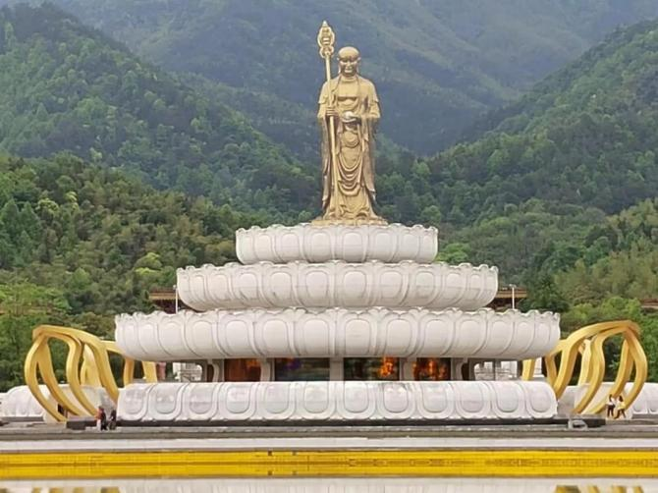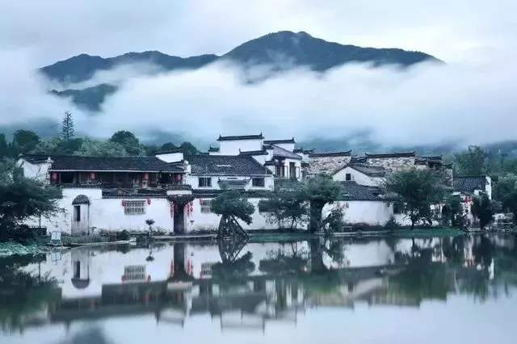
第三天：黄山风景区－-屯溪老街 |  | 用餐：早/晚 |  |  | 住：黄山市区
【黄山风景区】黄山东海上玉屏下（解锁黄山深度全新玩法，游玩约6-8小时）
早餐后，乘车抵达黄山全新开放的东大门，直接免换乘景交，乘坐投资7.5亿建造的黄山最长的东海索道上山（60周岁以下门票享受开业酬宾门票+上行索道套票252元，60-64周岁门票+上行索道自理195元，65周岁以上自理上行索道100元，此线路无步行上山步道，东海索道为必乘），索道全长6638米，全程约半小时，可空中俯瞰军博园、石门峡和东海峡谷沟壑的全貌，抵达索道上站后沿着新修的东海栈道，一路追觅轩辕黄帝秘境（轩辕石），抵达石笋矼，后前往游览黄山最秀的始信峰，登高远眺猴子观海，后游览黑虎松，北海景区，攀登黄山第二高峰光明顶，经天海，游览鳌鱼峰，途经百步云梯和莲花新道，抵达黄山玉屏景区，打卡黄山代表性景观迎客松，后乘坐玉屏索道下山（索道约10分钟，需自理90/人）或者步行下山至紫光阁（约2-3小时），后统一乘坐景交抵达游客中心（景交需自理19元/人），结束愉快的黄山之旅。后乘坐大巴前往黄山市区，后入住黄山市区挂牌五星/携程五钻级酒店。晚餐品尝徽州特色毛豆腐臭鳜鱼宴。
【屯溪老街】（约1小时）中国保存最完整的具有宋、明、清时代建筑风格的商业街，老街道两旁店家鳞次栉比，多为双层砖木结构，清一色的徽派建筑风格，透溢出一股浓郁的古风神韵。在此您可以领略江南古镇的风韵、感受徽派建筑的精髓，徽商故里，了解徽商文化，感受徽商街市繁华。
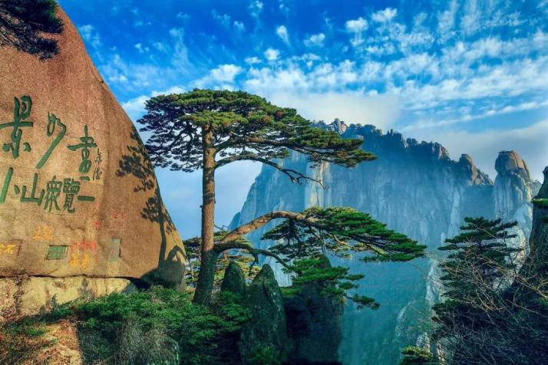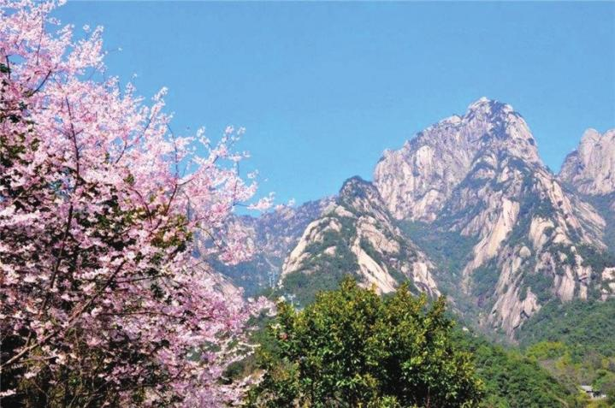
第四天：徽州古城--千岛湖中心湖--骑龙港 |  | 用餐：早/晚 |  |  | 住：千岛湖畔四钻
【徽州古城】（大门票免，不含景区内二次收费小景点）早餐后乘坐大巴前往黄山市歙县，游览中国四大古城之一的徽州古城，它是古代徽州府府衙所在地，也是我国保存较为完整的古城之一，古城始建于秦朝，自唐代以来，一直是徽郡、州、府治所在地，故县治与府治同在一座城内，形成了城套城的独特风格。瓮城、城门、古街、古巷、古桥、古塔、古坝，古民居等都是这里的看点。
后前往浙江淳安县城。中餐可品尝千岛湖有机鱼头。（自费套餐内包含）。
【淳安千岛湖中心湖区】（此行程为周五游览千岛湖，按景区政策10月31日前每周五门票免，如11月份班期无免票政策，则按年龄自理门票，60周岁以下130/人，60-69周岁65，70周岁以上免，另每人需自理游船60元/人，游览约3-4小时）千岛湖是中国首批国家级风景名胜区之一，也是中国面积最大的森林公园 ，是“杭州——千岛湖——黄山”名山名水名城黄金旅游线上的一颗璀璨明珠。景区内碧水呈奇，千岛百姿 ，自然风光旖旎，生态环境佳绝，因湖内拥有1078座翠岛而得名。千岛湖以千岛、秀水、金腰带 （岛屿与湖水相接处环绕着一层金黄色的土带，称之名 “金腰带”） 为主要特色景观。前往中心湖区码头，乘坐游船游览【梅峰岛】有“不上梅峰观群岛，不识千岛真面目”的说法，它以群岛星罗棋布、港湾纵横交错、生态环境而被确定为千岛湖的一级景点。天气晴好的日子，登上梅峰观景台，可以纵览 300 余座大小岛屿，是千岛湖最受欢迎的岛屿，随后前往游览【月光岛】是千岛湖中心湖区一个最具诗意浪漫和独特韵味的景点，五岛相拥，由情园、逸园、系园、心园、梦园组成，整个月光岛以情为线、以景为依托，是千岛湖的精品景点。景区内还有渔乐桥，桥边有六个鱼池，池水与千岛湖湖水相通。池内放养着几十种千岛湖本地鱼，且每个池内的鱼密度极高，看过去满池通红一片，观赏性较高。
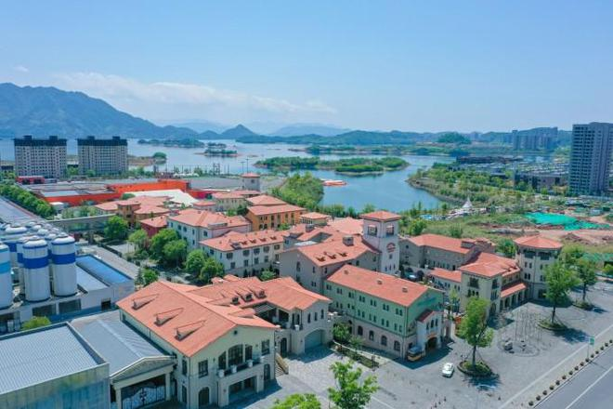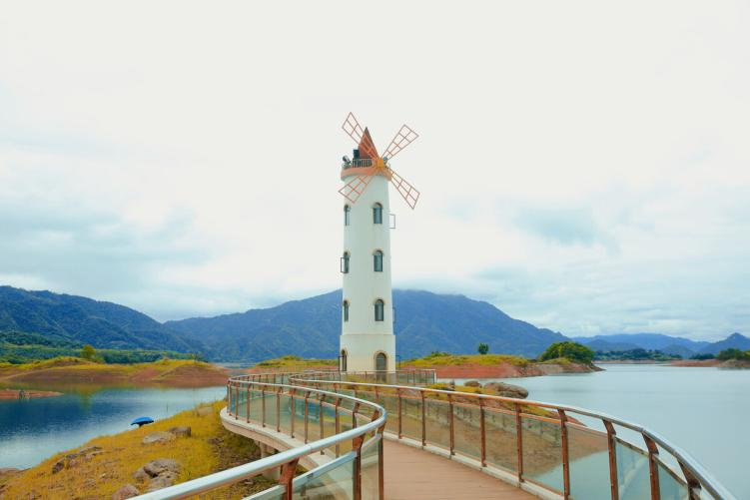
【千岛湖骑龙巷夜游】 （门票免费，游览约1小时）是一条承载着三代淳安人记忆的历史老街。这条依山而建的巷子由122级青石阶梯串联而成，因其蜿蜒的地形酷似一条盘踞的巨龙，故得名“骑龙巷”。巷子两旁是保存完好的传统民居，骑龙巷以其丰富的文化活动而闻名。巷子里不仅有许多特色小店和茶馆，游客可以在此品尝到地道的淳安美食和特色茶饮，体验江南水乡的独特魅力，还经常举办传统手工艺展示、地方戏曲表演和民俗节庆活动，为游客提供了深入了解当地文化的机会。骑龙巷不仅是一个观光胜地，也是一个活生生的历史博物馆，记录着淳安的过去与发展。
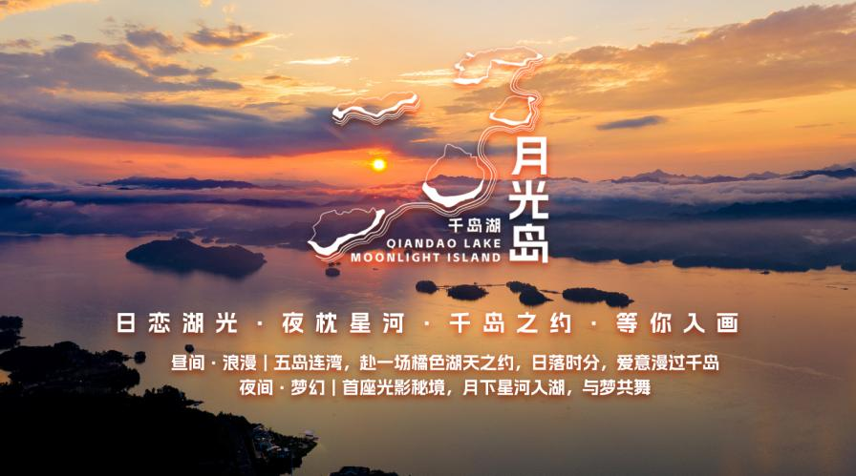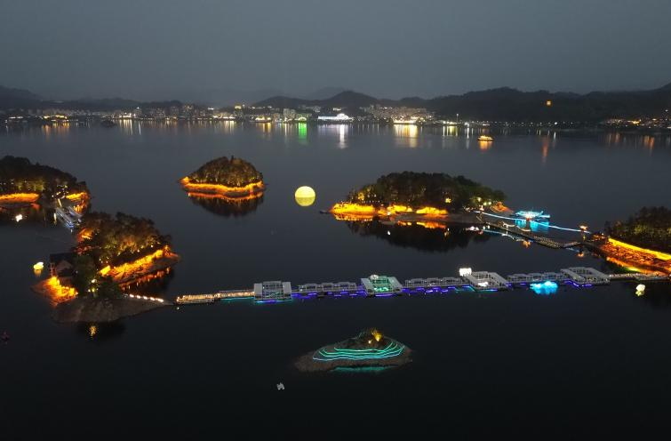
第五天：徽茶馆--篁岭晒秋--婺女州度假区 |  | 用餐：早/晚 |  |  | 住：婺源区域
【谢裕大茶叶博物馆】（参观加品茶约1小时）早餐后前往徽州区谢裕大茶博馆，谢裕大是中
华老字号，徽商中的茶商代表，国家4A级旅游景区，被国画大师黄宾虹誉为“黄山毛峰第一家”，参观茶叶文化博物馆，了解徽茶历史，品尝正宗黄山毛峰、祁门红茶、太平猴魁等黄山名茶，自由选购黄山土特产。
乘车前往婺源，【婺源篁岭】（自理往返索道130元/人送门票，法定节假日自理165元/人，无年龄优惠）婺源最经典的景点，是一个有六百余年历史的徽派建筑高山村落，粉墙黛瓦掩映其中，云雾萦绕，是一个美丽的乡村童话！村庄内游客可参观【天街】民居围绕水口呈扇形梯状错落排布，U形村落带您体验南方的“布达拉宫”。徽式商铺林立，前店后坊，犹如一幅流动的“清明上河图”缩写版。家家户户屋顶晒盘云集，绘就一幅“晒秋人家”风情画。【卧云桥、垒心桥】索桥似玉带将两岸的梯田串接，游客可体验百米高空玻璃栈道。在观景台上你可以拿出相机拍下美景，走进梯田油菜花感受人在花海中的神话【百花谷】欣赏紫色花海，薰衣草、三角梅、玫瑰、孔雀草、紫薇花等美景，近距离欣赏花海世界，形成“窗衔篁岭千叶匾，门聚梯田万亩花”的美景。以驿道文化为主题打造，在天然氧吧的田园中享受“乡村慢生活”的惬意。还可以游览【民俗展览馆】、【竹山书院】、【众屋·绣楼】、【五桂堂】、【怪屋】【怡心堂】等徽派特色民居。打卡【花溪水街】【绿野仙踪】等知名网红景点。后乘坐索道下山。
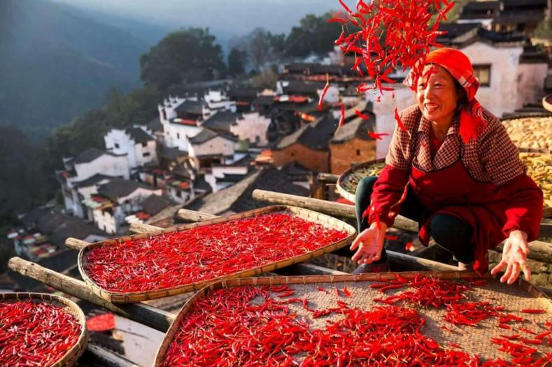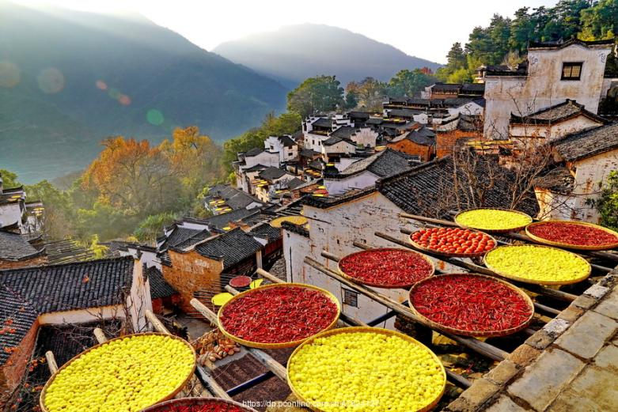
推荐自费：江西婺源30亿打造的1000余亩的度假区【婺女洲度假区】（游览加演出约3小时），以婺女飞天传说故事为核心，以新型徽派建筑风格为特色，这里山水环绕，景色宜人，拥有徽州文化的美学内涵，能让人体验到纯美的东方生活。当夜幕降临的时候，婺女洲度假区将以多种互动灯光演艺呈现婺女洲的夜色特点，让游客在灯光、投影、演绎等多种效果融合下，拥有丰富的视觉体验，从而产生强烈的故事代入感。来婺女洲看大型山水实景演出《遇见·婺源》，感受精彩绝伦的文化盛宴夜间可欣赏各种非遗表演，如《打铁花》《火壶》表演，还有奇幻抱玉塔Mapping灯光秀《天工开物》，以五显财神起源及故事为核心元素的祈福文化水幕光影秀《五显金光》，古徽州独特的戏曲大戏等精彩演艺。徽市街上，一步一景，十余处游览文化场馆隐藏其中。厚重的古徽州文化在这里得以传承。
第六天 景德镇陶阳里－官窑－庐山 |  | 用餐 ：早/晚 |  |  | 住：庐山山上
【景德镇陶阳里】（门票根据年龄自理，游览约1.5小时）早餐后，前往世界瓷都——景德镇，游览陶阳里景区，由全国重点文物保护单位一一御窑厂国家考古遗址公园，以及景德镇御窑博物馆、周边里弄民居、会馆瓷行、窑作群落、陶瓷工业遗产等历史文化遗存组成，其中御窑厂是明清两代为宫廷烧造御瓷的皇家窑厂，地下出土御瓷残片数十吨，故宫九成以上官窑瓷器源于此。标志性的龙珠阁可俯瞰老城全景，红砖拱券结构的御窑博物馆陈列修复御瓷珍品，是热门打卡地。
【瓷海官窑】（体验加游览约1小时）国家3A级旅游景区，参观官窑瓷厂，（参加自费游客可以赠送景德镇陶瓷拉坯、泥塑、彩绘三项体验，探索高岭土的奥秘），近距离观摩陶瓷制作技艺，感受千年窑火的匠心魅力，后参观正宗陶瓷用品展，自由选购正宗景德镇陶瓷。
【庐山风景区】（门票根据年龄自理，景区交通车费用自理90元/人）后乘车赴“匡庐奇秀甲天下”且有“世界文化遗产”及“世界地质公园”之称的庐山，游览碧波荡漾、形如提琴的【如琴湖】唐代 诗人白居易循径赏花处【花径公园】云雾弥漫、山水环抱的白居易草堂，体味诗人“长恨春归无觅处，不知 转入此中来”的心声；充满神秘色彩的天桥【锦绣谷景区】谷中云雾缭绕、四季花开灿烂如锦、石林挺秀、 怪松覆壁，处处弥漫着鸟语花香；谷中千岩竞秀，万壑回萦、断崖天成，石林挺秀，峭壁峰壑如雄狮长啸， 如猛虎跃涧，似捷猿攀登，似仙翁盘坐，栩栩如生，一路景色如锦绣画卷、令人陶醉；蒋介石与美国特使马 歇尔秘密谈判处——【谈判台】，毛主席诗中的“天生一个仙人洞、无限风光在险峰”的【仙人洞】，参观 【庐山会议旧址】这座建筑原名庐山大礼堂，为传习学舍会议礼堂。旧址为国民党中央党部所建，耗资二十万元。国民党中央党部委托“华中公司”工程师高观四设计。庐山大礼堂，“为宫殿式，覆琉璃瓦，内分二层，上作膳厅，上为礼堂，可容数千百人，是民国时期庐山三大建筑之一。自 1959 年开始，中共中央曾在这里召开过三次重要会议，即 1959 年的中共中央八届八中全会，1961 年的中央工作 会议和 1970 年的中共中央九届二中全会。参观我国唯一一栋国共两党最高领袖都住过的别墅——【美庐别墅】（每个月第一周和第三周的星期三闭馆）：在牯岭东谷的长冲河畔，1922 年所建，是一栋精巧的英式别墅，是蒋介石和宋美龄在庐山的旧居。晚餐后品尝庐山特色【三石宴】，入住酒店休息；
【庐山夜景】游客可自行夜游【牯岭镇街心公园】欣赏云中山城万国建筑风情，感受云中山城小镇的魅力。牯岭街是庐山的中心，是一座美丽的、别致的、公园式的小山城。牯岭街商店、超市、书店、银行、电影院、大会堂都有。站在街心公园，可以眺望九江古城、长江玉带，为休闲、消遣、娱乐的理想场所，也常是庐山旅游者的首选之地。
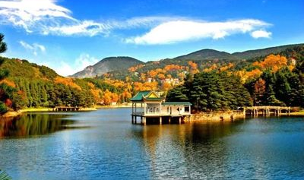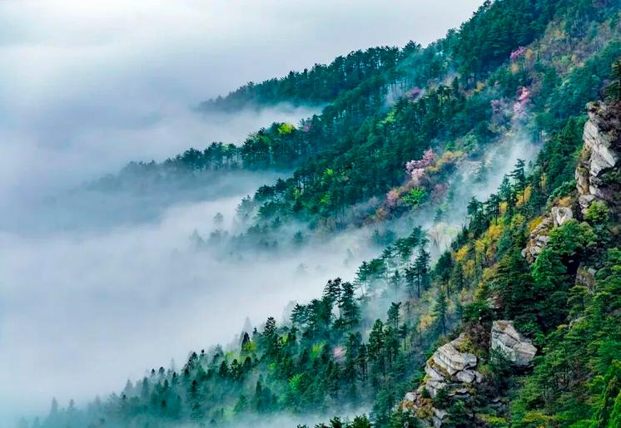
第七天 续游庐山--合肥 |  |  | 用餐 ：早/ | 住：合肥
【续游庐山】早餐后，继续游览庐山，游览【卢林湖】，参观【庐山博物馆】【毛泽东同志旧居】（如遇闭馆，则改为游览含鄱口）曾经的伟人别宫，背山面水的风水宝地，侧边是诗词纪念林，面前是开阔的芦林湖。后换乘景交，乘车下山。
后换乘景交，乘车下山。乘车返回合肥入住。
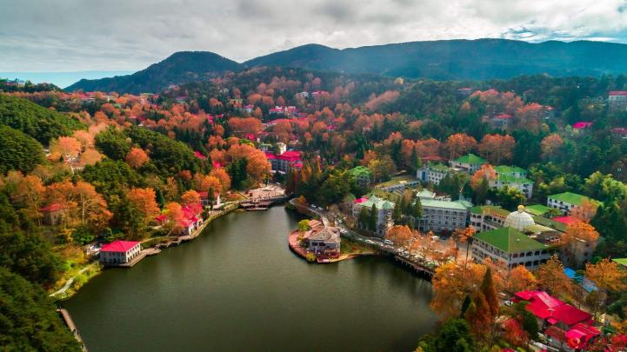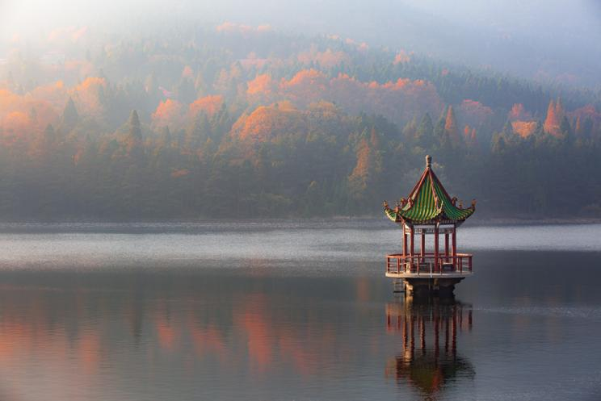
第八天 返程 |  |  | 用餐 ：无 | 住：无
根据航班或车次送站，结束行程，自行返程。
接待标准
大交通 | 四川各地往返合肥飞机经济舱或动车二等座
交通标准 | 国产空调旅游车，根据人数匹配车型，确保1人1座，
住宿标准 | 1晚宏村外特色客栈+1晚黄山携程五钻/五星酒店+1晚千岛湖四钻/四星酒店+1晚婺源舒适酒店（含空调不含洗漱）+1晚庐山山顶酒店（不含空调和洗漱）+合肥普通商务酒店2晚  参考酒店如下（参考酒店包含但不限于）：  合肥参考酒店：城市之家/格林豪泰/速8酒店/竖立酒店/乐享酒店  宏村民宿或客栈或酒店参考：前庭后院/黟幅画/雅云轩/文心轩/迎宾大酒店/宏轩/滨湖  黄山市区五星或五钻参考：黄山高尔夫大酒店/黄山国际大酒店/黄山碧桂园凤悦凤凰酒店/黄山新华联丽景酒店  千岛湖：鼎和、悦湖居等  婺源酒店参考：君悦/德鑫园/长城/宇昌  庐山山上酒店参考：公交宾馆/楠溪别苑宾馆/仟亿大酒店/金领宾馆(庐山牯岭街心花园店）/云栖  本行程不提供单间和三人间，如产生单人需补房差
用餐标准 | 6早5正餐，升级1餐徽州毛臭宴+1餐庐山三石宴，标注不含的正餐敬请自理
景点门票 | 门票按年龄自理（详见下方自理表格）。另千岛湖中心湖区10月31日前每周五免门票，之后如无政策，则按年龄自理，60周岁以下自理130，60-69周岁以下自理65, 70周岁以上免，黄金周班期门票按年龄正常自理。
自理费用
  景点 | 60周岁以下 | 60-64周岁 | 65周岁以上 | 景交/游船 | 索道
  宏村 | 80 | 52 | 免 | / | /
  黄山（东大门进山） | 门票+上行东海索道酬宾价252 | 门票+上行东海索道195 | 门票免+上行东海索道100 | 单程19 | 玉屏索道90
  千岛湖中心湖 | 每周五免 | 每周五免 | 每周五免 | 60 | /
  景德镇陶阳里 | 50 | 25 | 免 | / | /
  篁岭含索道 | 130（遇节假日165） | 130（遇节假日165） | 130（遇节假日165） | / | /
  庐山 | 160 | 160 | 免 | 90 | /
  总计 | 672 | 562 | 230 | 169 | 90
导游安排 | 当地导游讲解服务
推荐自费 | 婺女洲度假区（含大门票+《遇见婺源》实景演出）+星空花海馆+千岛湖鱼头宴+服务费，挂牌价298元/人，旅行社打包协议价248元/人，凡参加自费者，每人赠送价值58元的景德镇陶瓷拉坯三项体验（1.2米以上所有人同价）
儿童收费 | 1.2M以下孩童仅含当地车位费、餐费、地接导游服务费。
特别提示
1.以上行程、火车车次及酒店安排以出团通知书为准；
2.当地接待社在景点不变的情况下，有权对行程先后次序作出相应调整，敬请谅解！
3.准确集合时间和地点，我社工作人员在出团前一天下午以电话或短信方式通知客人，请客人耐心等待！！如19:00前未接到通知，请联系销售人员。
4.行程中茶博馆和官窑均为正规挂牌景区，不属于旅游指定购物店，自由参观，如有商品展销自愿消费。
注意事项
1.请游客在报名时，准确登记姓名及身份证号码（小孩出生年月），并在出游时携带有效证件（身份证、户口本、护照、回乡证等），在办理乘火车或登机及入住酒店时需提供；如因个人原因导致无法正常出行，责任自负。
2.建议客人出游前购买旅游意外保险；自驾车、滑雪、漂流、攀岩等高风险项目旅行社在此特别提醒，建议投保高风险意外险种。根据中国保监会规定：意外保险投保承保年龄范围调整为2-75周岁，其中70周岁以上游客出险按累计保额的50%赔付，小童累计保额上限为10万元。属于急性病的只承担医疗费用，不再承担其他保险责任。
3.请游客认真填写游客意见书。有游客签名的意见书，将作为处理投诉及反馈意见的重要依据；如有问题在当地及时提出解决，若不能及时解决，需在当地备案，否则团队结束回来提出任何问题我社概不承担。
4.有些景区景点对于军人、老人、儿童等特定人群有一定优惠，请旅游者提前向导游出示证件以便导游购买优惠门票，如购买门票后再向导游出示，将不能享受优惠。
5.此线路不接受孕妇、患有传染病等可能危害其他旅游者健康和安全的客人及80岁以上游客的报名，如有隐瞒自身健康状况而产生意外或导致其他损失，概由游客承担，旅行社不承担责任；另外不接受65岁以上老人、18岁以下未成年人、残障人士、外籍人士等特殊人群单独参团，此类人群需有亲戚朋友、监护人、中文翻译陪同方可参加；并且65岁以上老人或18岁以下未成年人报名需要签订“健康申明书”。
安全须知
1.用餐口味南北各地有别，徽菜口味偏重，江西餐偏咸辣，如方便可带些本地的小吃或开胃菜；
2. 景区公路弯多而急可能会晕车；请游客自带常用药以备不时之需（如：晕车药。清凉油。藿香正气水等）；
乘坐景交车应注意，每次下车时应随身携带物品，如有遗失很难找回，请妥善保管好您的贵重物品，防止被窃，离开住宿前检查好行李，避免旅行中临时忙乱，丢失物品；
3.在景点要注意一切消费和活动要遵纪守法小心上当，有什么不清楚的可咨询导游，在景区晚上可以自由活动，出行前最好结伴，忌单独出行；
4.此行程景区多数为五A级景点或者世界遗产，请爱护环境卫生，不破坏景区资源，请在允许吸烟的吸烟区吸烟；
5.登山前，中、老年人和慢性病患者要做全面身体检查，以免发生意外；庐山、井冈山、三清山、龙虎山均为需登山景点，65岁以上老年人请遵循家人意见出行，旅行过程中如出现个人身体问题由客人自行负责；
6.患有高血压、心脏病的患者，应随身携带药品及饮水，以备急需，切不宜单独行动，建议患有心脏病、高血压、饮酒过量的游客以及70岁以上老年人尽量避免乘坐缆车上下山；
7.各地景区的物价一般比市区略高，而且在小商贩处购买东西有可能碰到假货，所以请在出门前备好，避免在景区购买；
上山时以穿登山鞋、布鞋、球鞋为宜，穿皮鞋和塑料底鞋容易跌倒，勿穿皮鞋或高跟鞋；
8.上山轻装，少带行李，以免过多消耗体力，影响登山。上山时身略前俯，可走“Z”形，这样既省力，又轻松，山上辐射较强，要注意防晒；
9.山高路陡，游山时以缓步为宜，不可过速，为安全计，一定要做到“走路不看景，看景不走路”；
10.参观时应跟随导游，团友相互照顾，不要只身攀高登险；
11.在高峻危险的山峰上照相时，摄影者选好角度后就不要移动，特别不要后退，以防不测；
12.下雨时不要攀登高峰，不要用手扶铁链，亦不宜在树下避雨，以防雷击；
13.特别提醒：上房间的标准比城市标准要差一等；山区特有的云雾气候会让入住的游客有阴凉潮湿之感；所有宾馆热水都是限时供应，请注意宾馆供水洗澡时间。
14.浴室地面湿滑，请在浴室做好防滑工作：准备好防滑垫或者浴巾！以防滑倒摔伤；另外请正确地使用坐式马桶，以防意外！
15.受特殊节假日、重大活动临时管制、酒店资源管控及不可抗力等因素影响，酒店、航班及其他旅游资源的库存、价格及班次可能存在高度不确定性。旅行社将尽合理商业努力协调资源，但为保障行程顺利，保留对已预订航班、酒店或行程安排进行同级别或近似替代调整的权利，并将在能力范围内及时将该等调整对旅游者进行明确通知和提示。旅游者确认，其订购旅游产品、签署本合同前已充分知悉并接受：前述资源调整属于旅游服务的客观风险范畴，旅行社已在能力范围内提前提示，不构成旅行社对监管要求的规避或免责，实际行程中的旅游资源应以出行最终确认的信息为准。

